思迅微小店开通流程
步骤1、线下软件升级到最新版本
请在软件数据库服务器上操作升级，因为升级过程中会自动配置微小店助手。
步骤2、注册激活微小店账号并配置支付账户与会员设置
打开软件后台找到【微小店】功能模块点击免费体验输入手机号快速注册激活微小店。
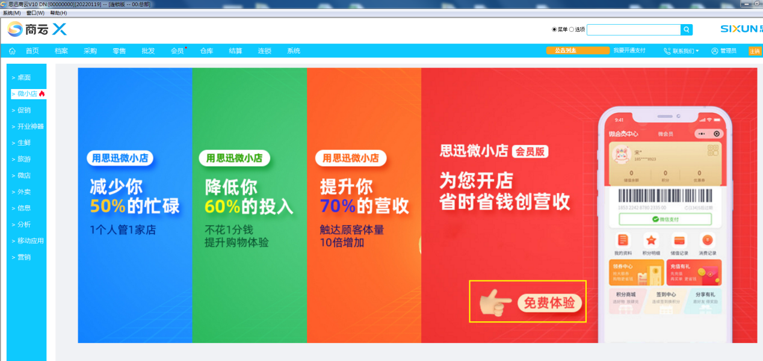
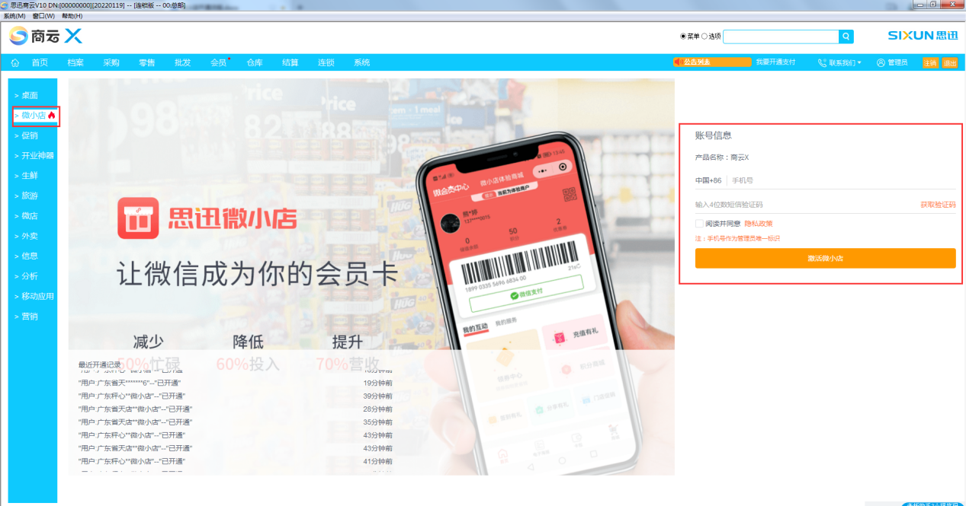
注册完成后自动激活微小店助手服务，且在微小店首页出现商家微小店会员码，可免费试用微小店会员版15天。（15天后可联系服务商正式开通微小店会员版或微小店商城版）
会员版拥有如下功能：
：电子会员卡，在线储值，优惠卷，领劵中心，电子小票，分享有礼，积分商城，电子海报，门店促销商品展示（仅商云X），消息推送。
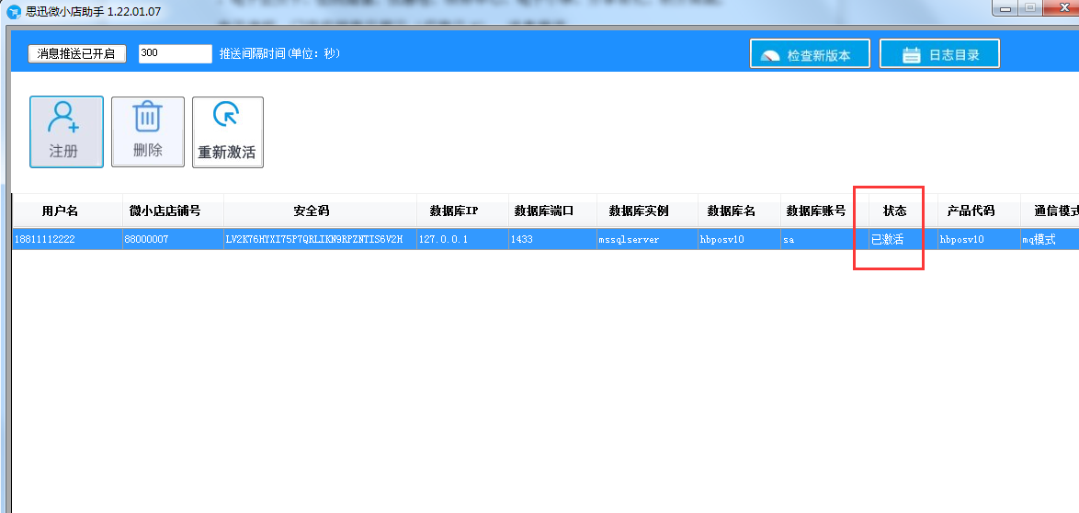
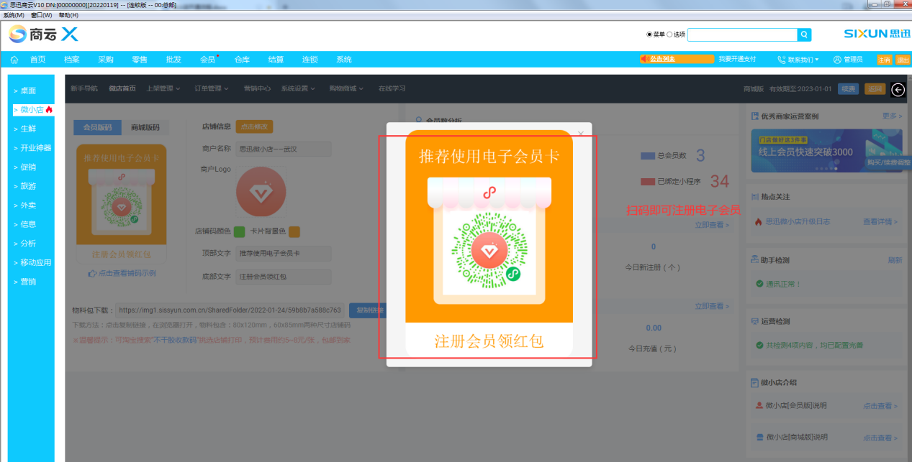
客户扫码即可成为电子会员。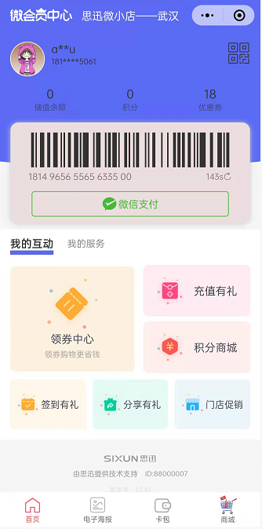
此时需配置支付账户以便商家收款。
在系统设置-营业设置-支付设置点击去设置，启动微信支付填写思迅pay账户并保存。
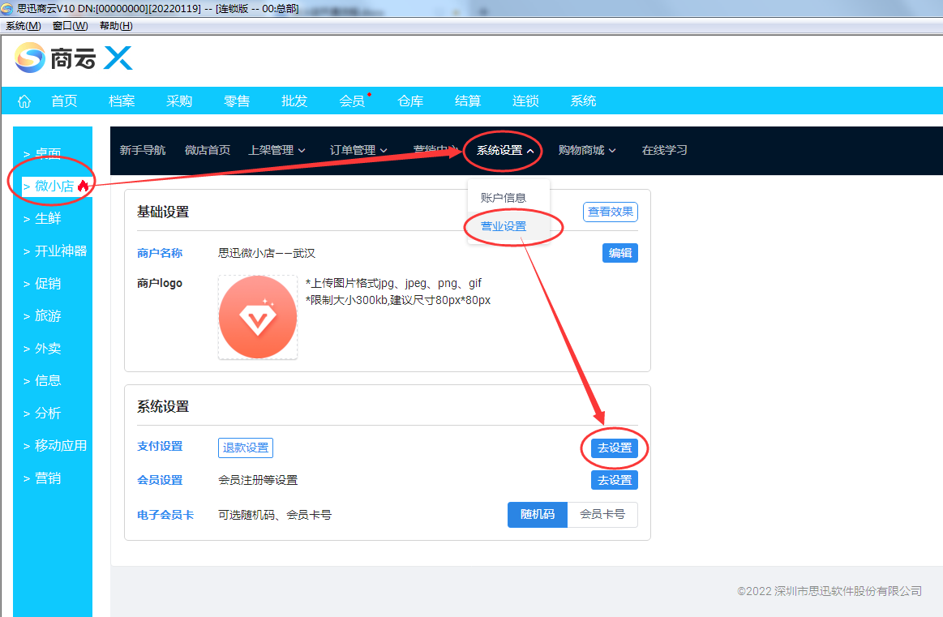
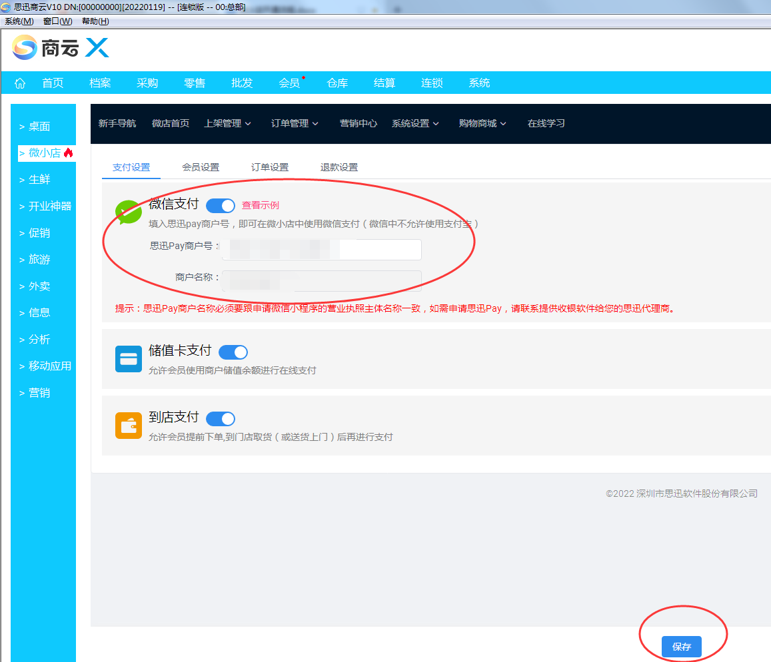

步骤3、微小店购物商城版配置小程序(已开通商城版)
1.根据导航配置小程序。
这里提供了两种配置小程序的方式，前往微小店——购物商城——使用指引。
①商户已有微信小程序：直接点击【立即授权】；
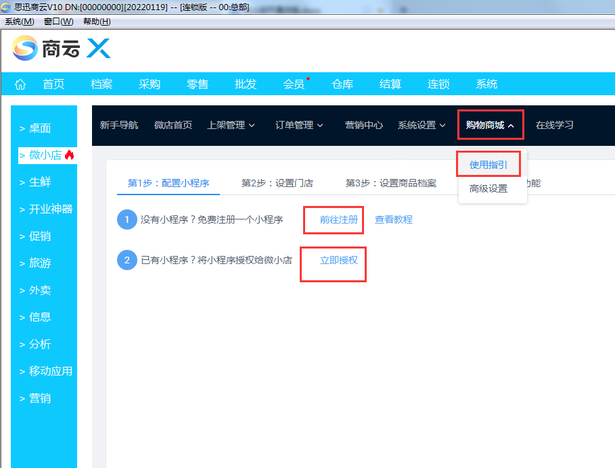
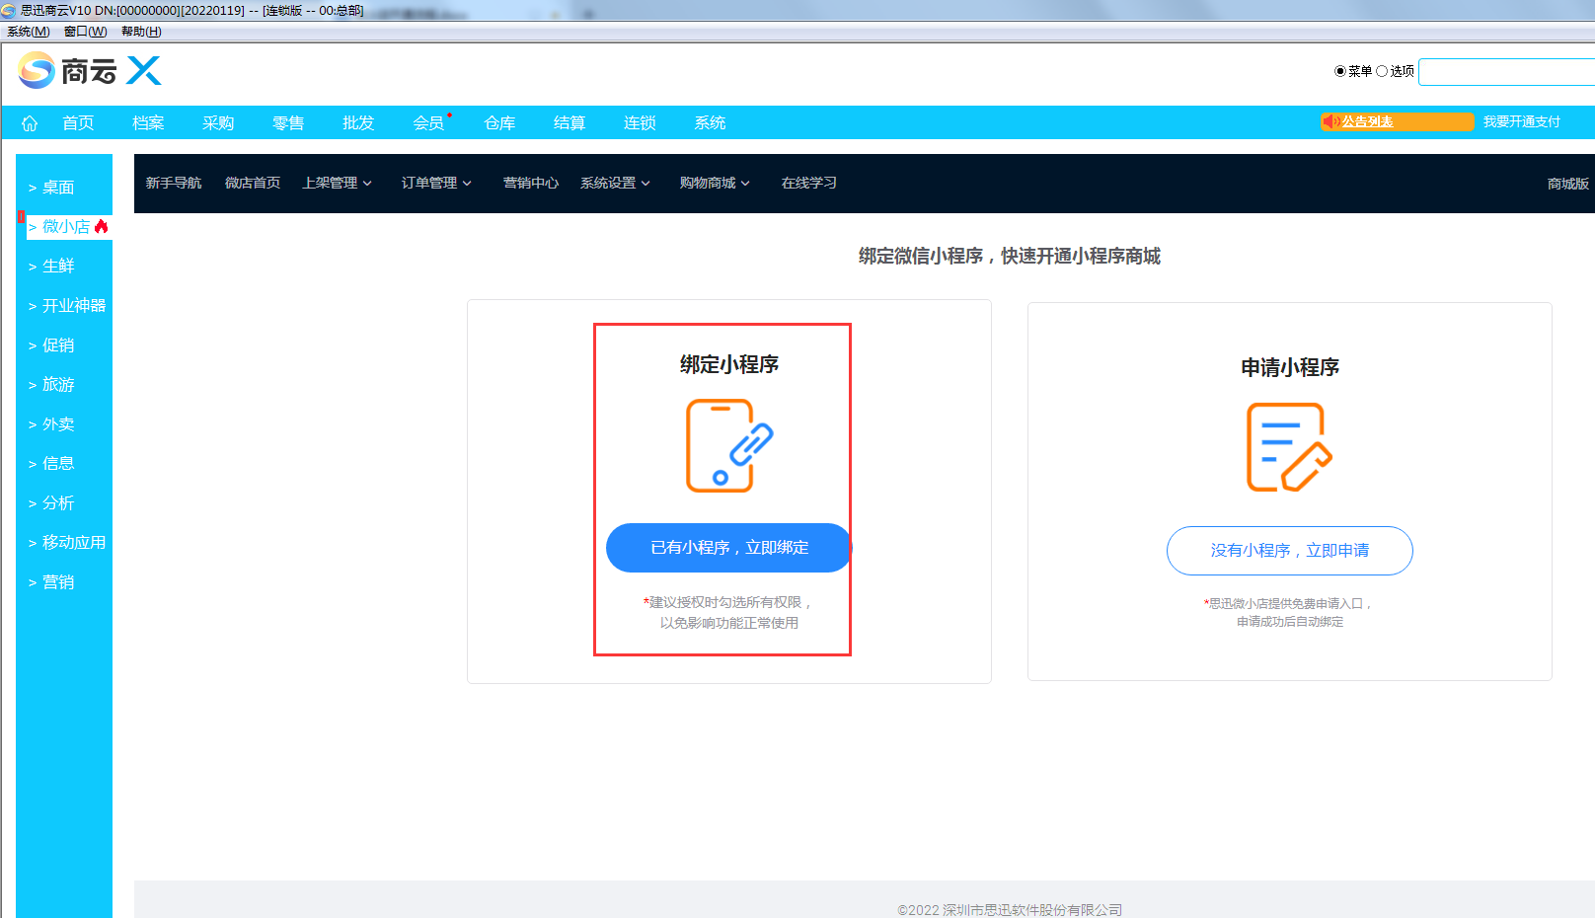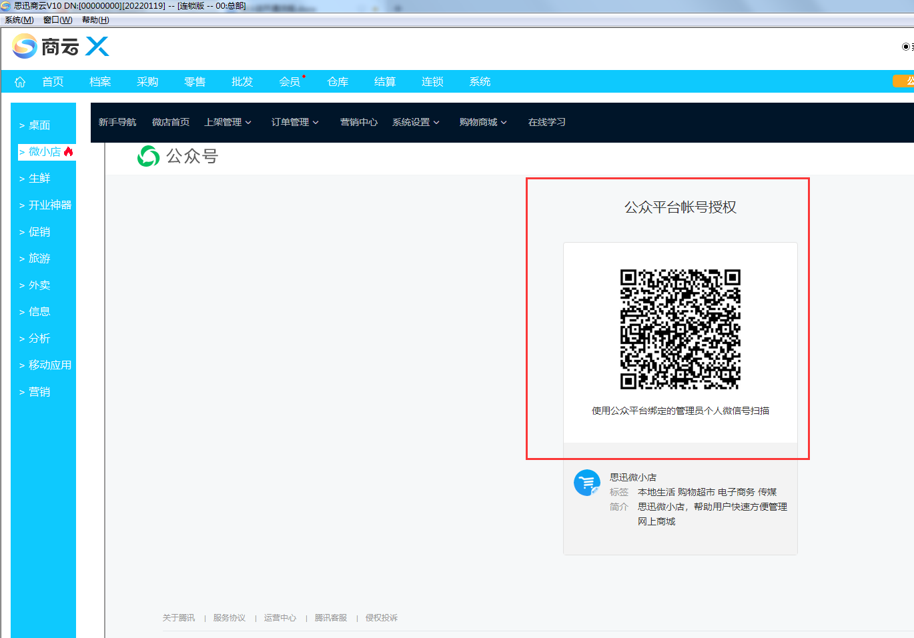
使用小程序管理员微信扫描授权二维码确认授权。
授权成功后系统设置-账户设置-小程序设置里，点击高级设置，左下角进入小程序审核页面提交小程序审核。

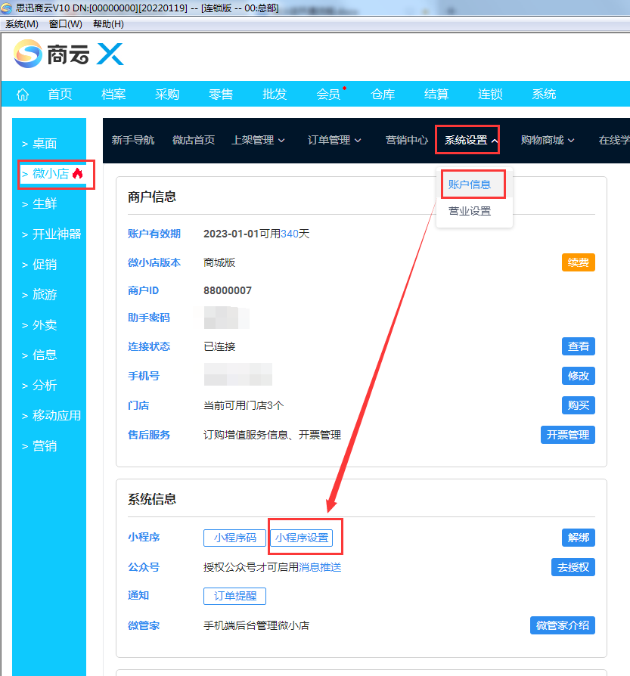
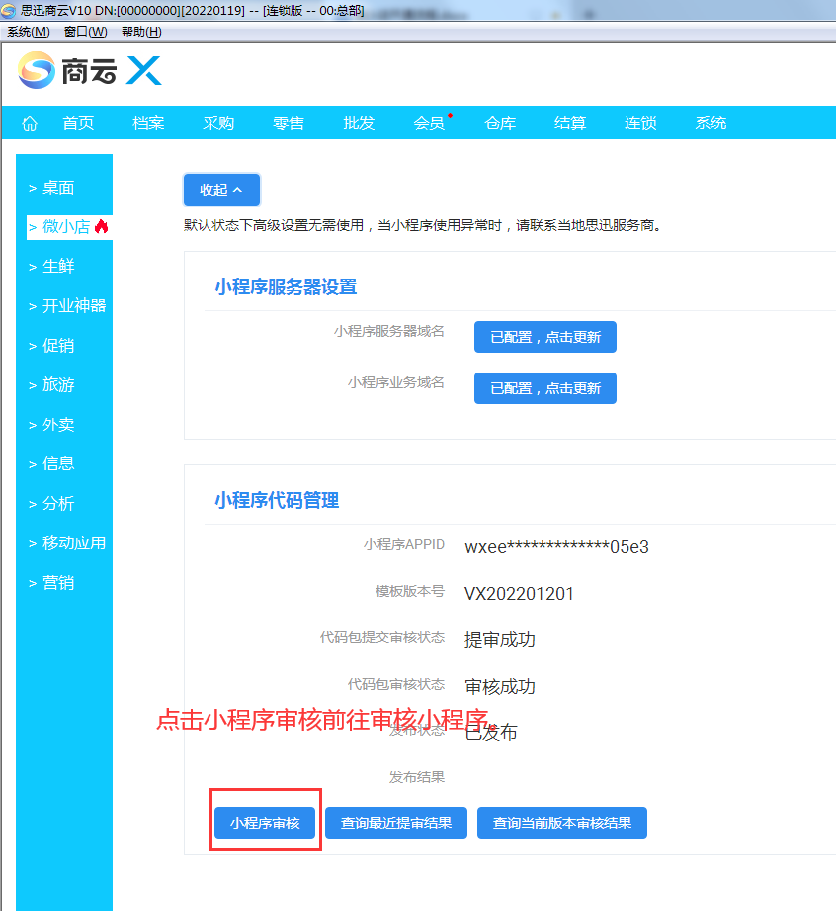
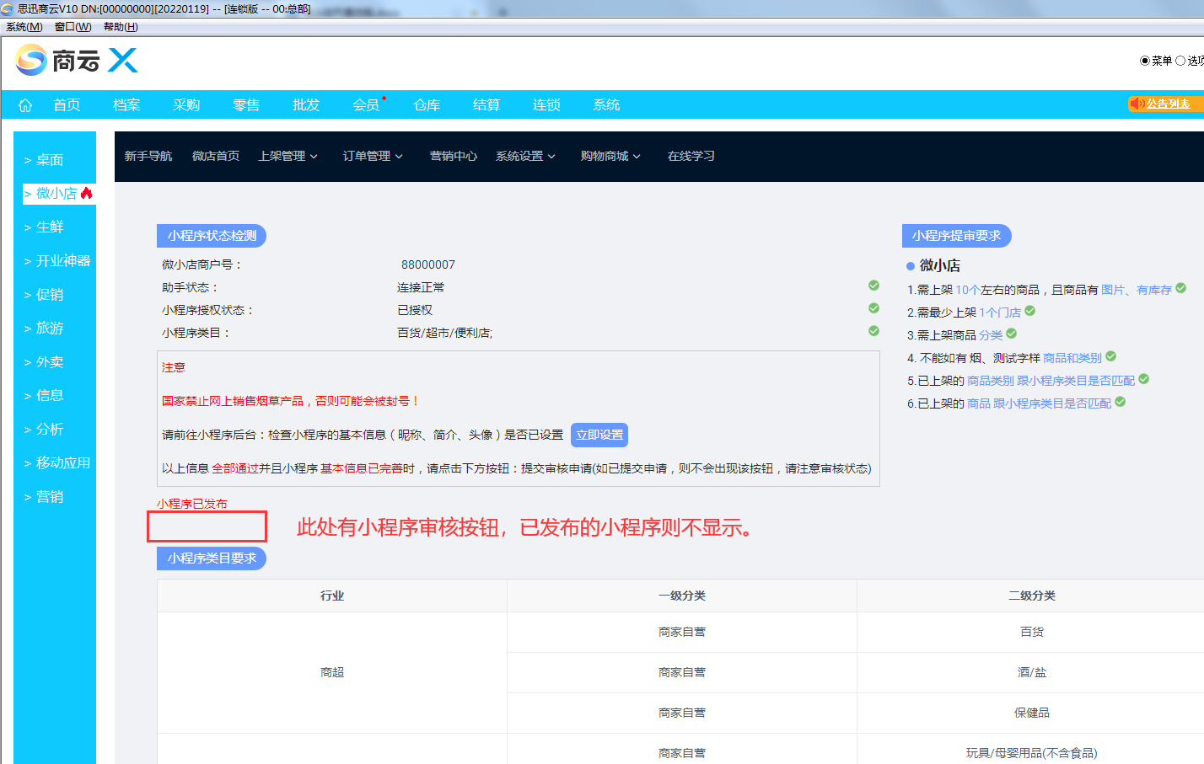

②商户没有微信小程序：直接点击【前往注册】，根据要求填写资料上传营业执照及相关资质，提交小程序申请审核，审核由微信官方处理，一般是 1-3 个工作日。
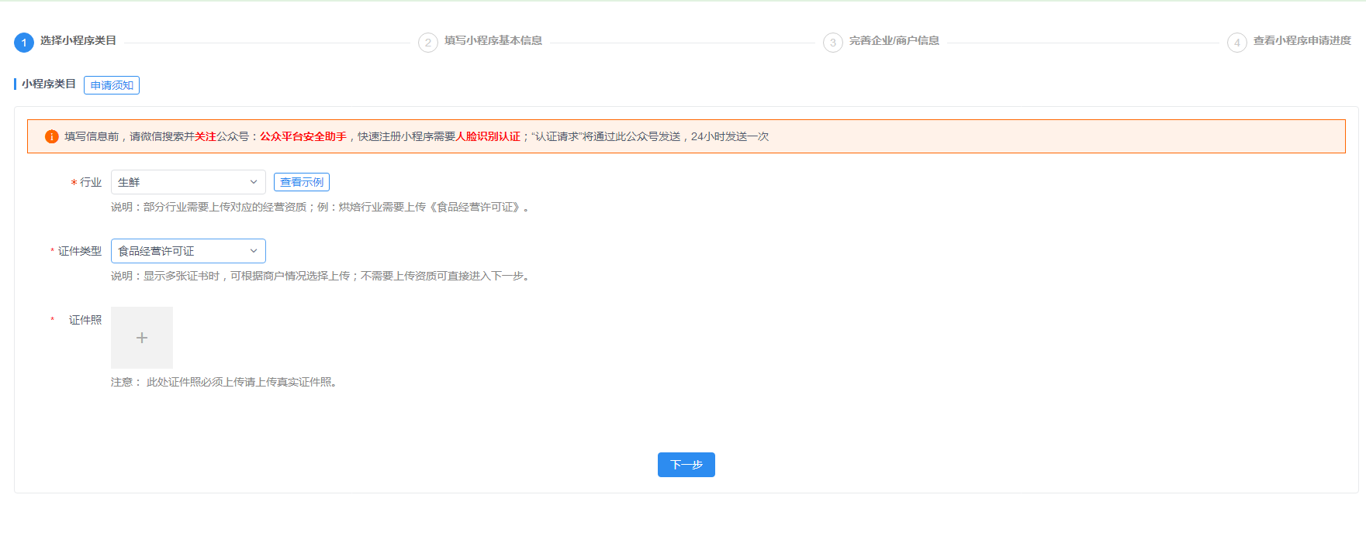
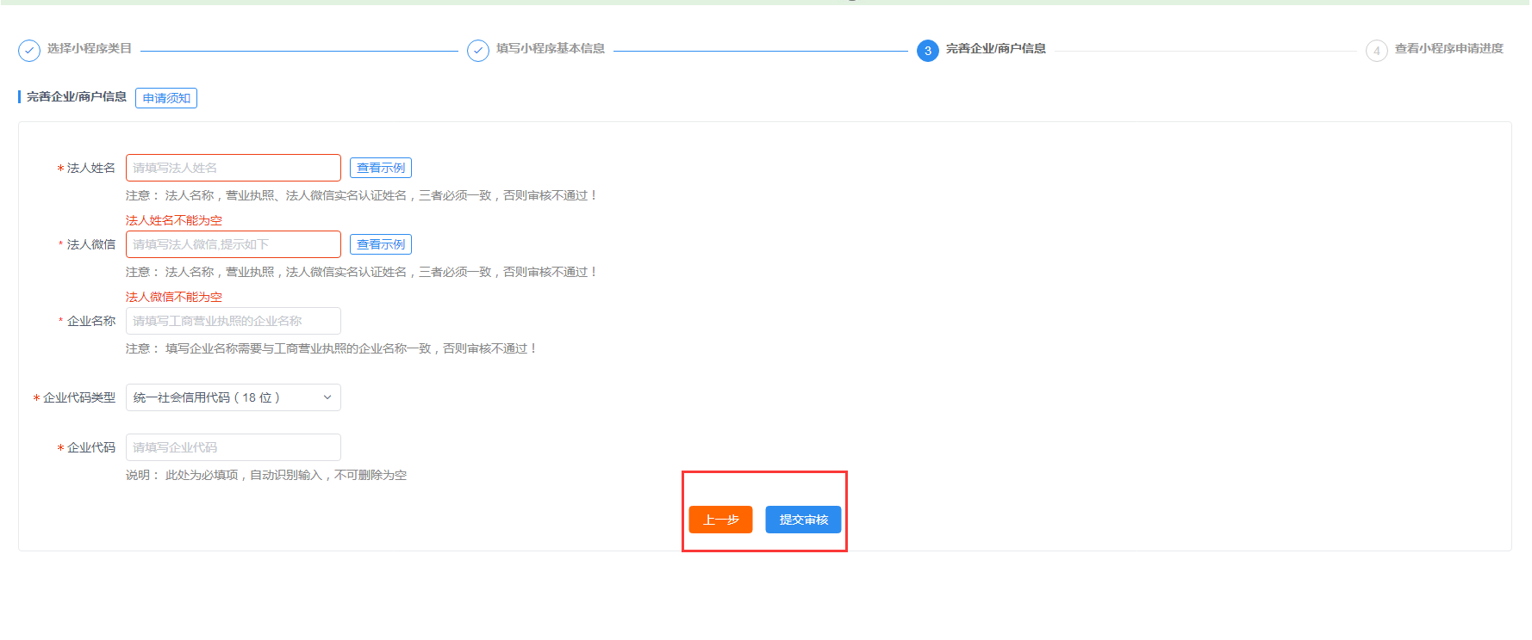
检测小程序是否配置完成方法：
打开软件后台【微小店】-【系统设置】-【账户信息】-【小程序设置】，点击【高级设置】展开功能页面，查看小程序代码管理的发布状态，已发布表示配置小程序完成。
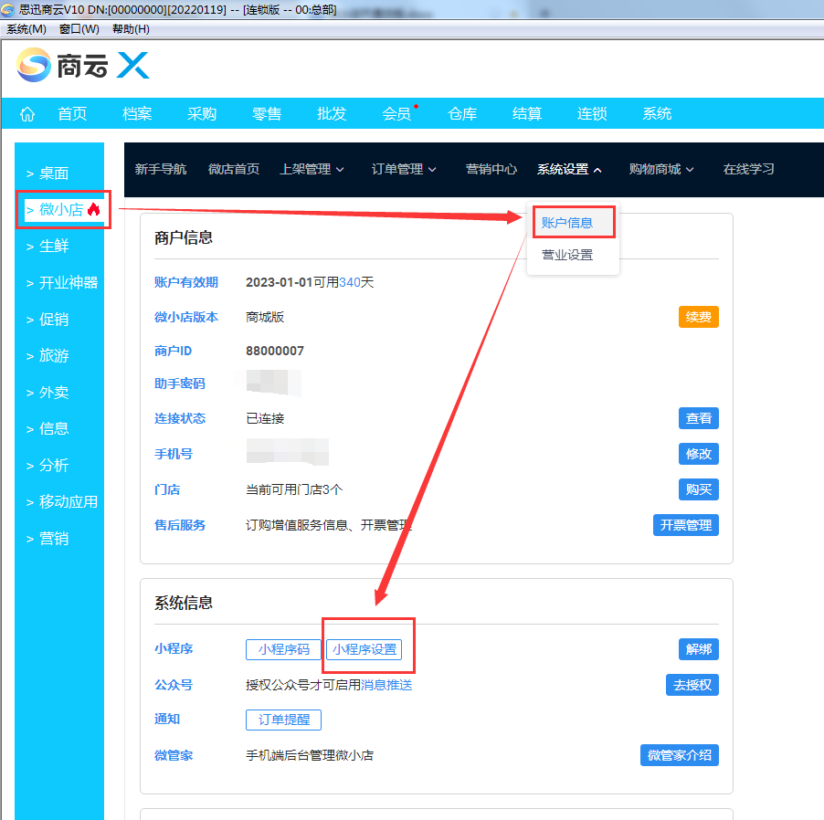
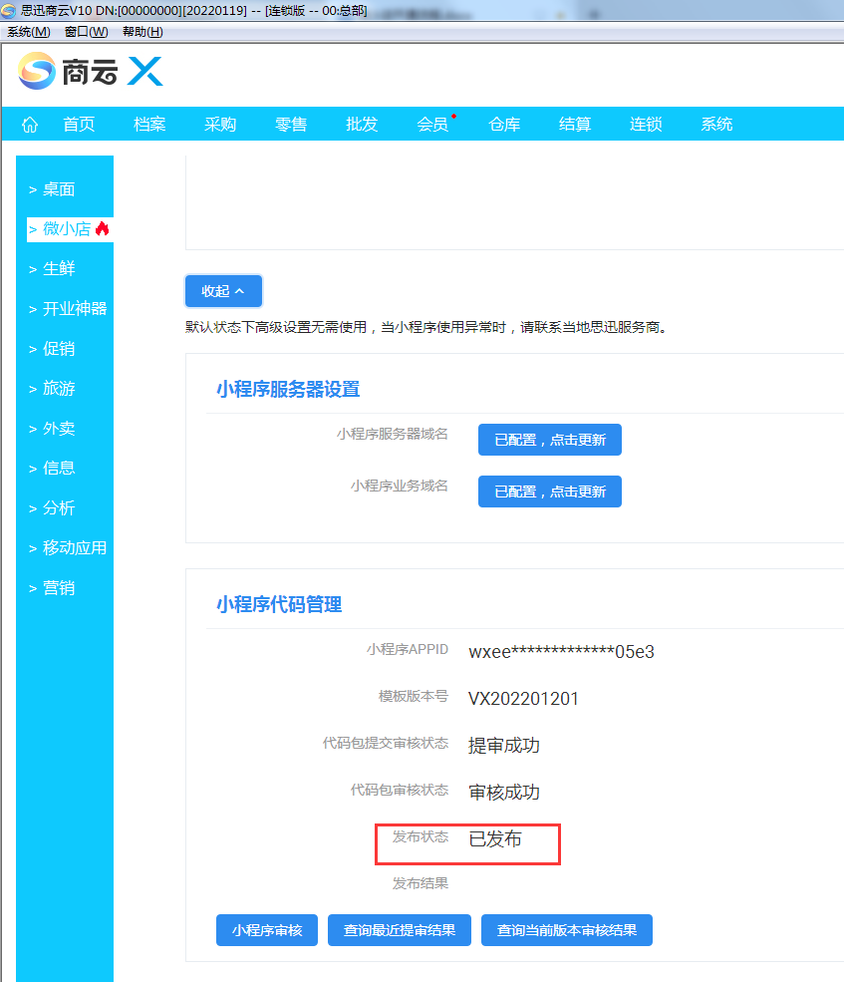
步骤4、微小店基础资料上架
门店上架：打开软件后台【微小店】-【上架管理】-【门店上架】-【未上架】-【去上架】进入上架页面，之后选择门店操作【商城上架】，上架门店后根据提示点击【编辑门店坐标】录入门店具体地址。
注：地址一定要录入，避免后期门店经纬度为空客户无法定位。

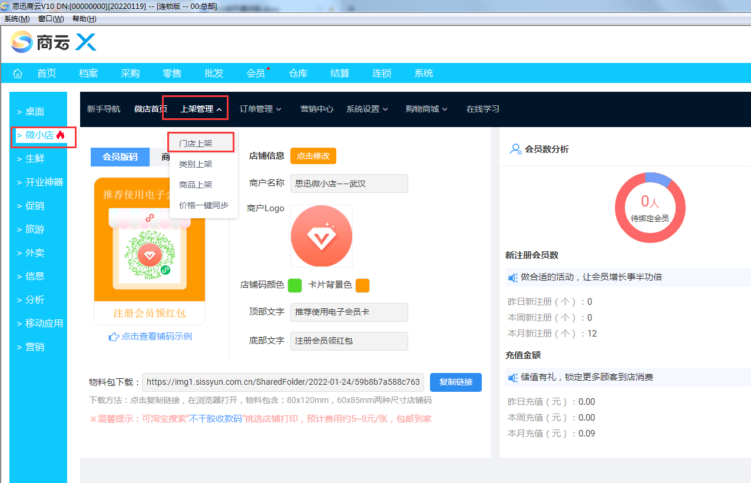
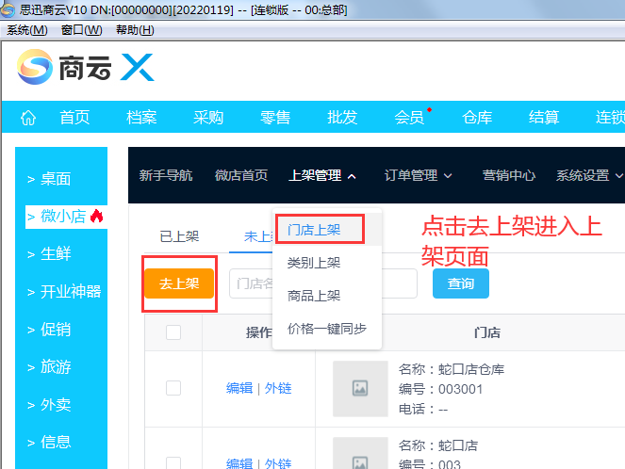
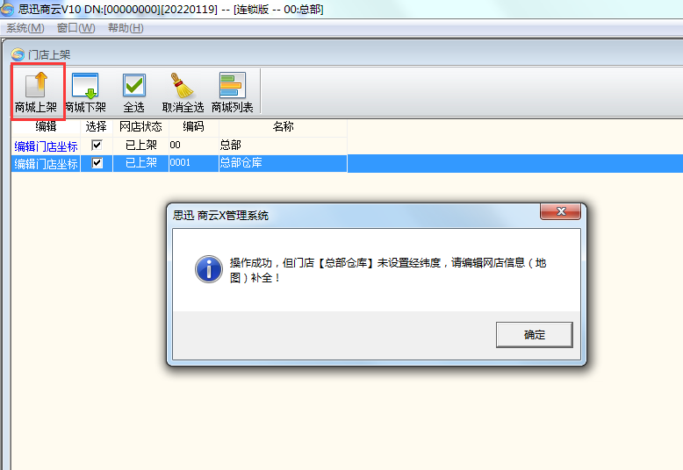
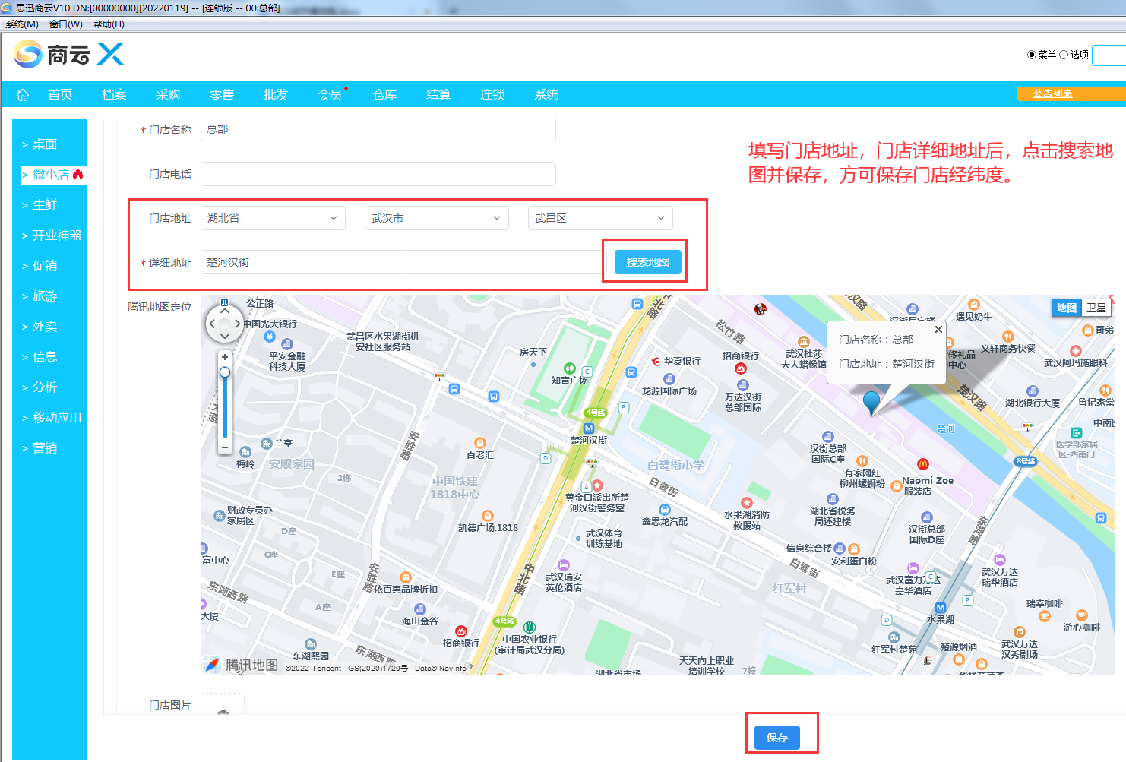
类别上架：打开软件后台【微小店】-【上架管理】-【类别上架】-【未上架】，点击【去上架】即可前往上架页面，之后选择类别，点击商城上架即可上架成功，上架的类别可以点击【编辑】上传图片。
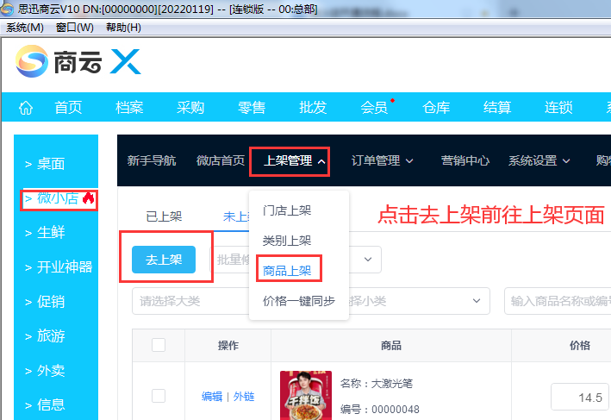

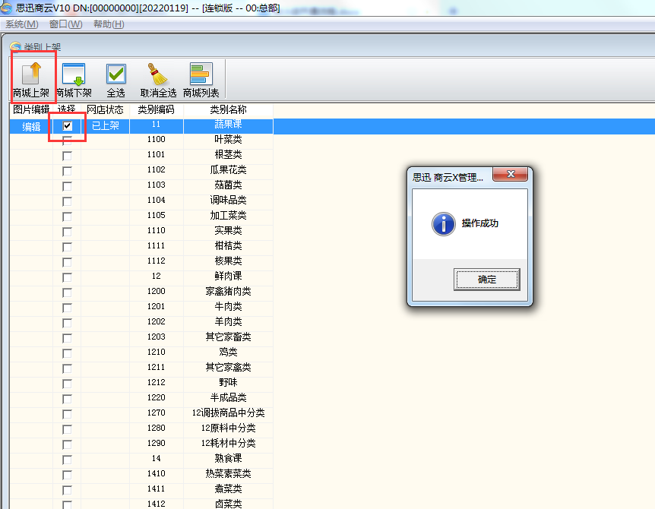

商品上架：打开软件后台【微小店】-【上架管理】-【商品上架】--点击【去上架】前往商品上架页面，选择商品操作【商城上架】，上架的商品可以点击【编辑】上传图片。

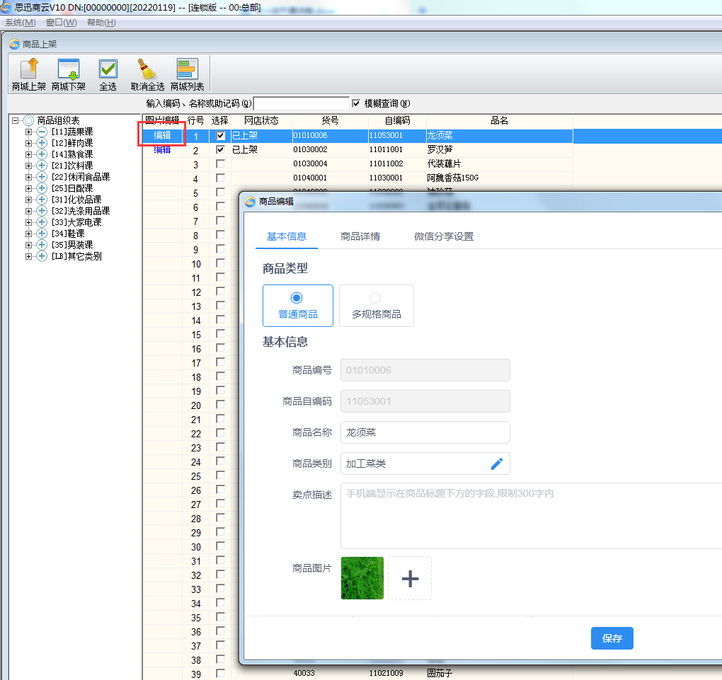

步骤5、微小店营销
微小店-营销中心 根据需要开启相应的会员营销活动，建议开启注册有礼、分享有礼、储值营销，刺激会员快速增长裂变。
